新刊案内
すぐに活用できるCFRPの成形技術
現場技術者が教える炭素繊維複合材料のものづくり
浅野幸雄 著 発行：CMI 3500円+税
2020年2月発売

未来に向けて大きな注目を集める炭素繊維複合材料。その黎明期から新素材にかかわってきた先端技術者が、40年に及んで製造現場で学んできた経験と知識――原料から製品になるまでのプロセスについて詳しくまとめました。ものづくりの現場で活躍する技術者がすぐに活用でき、成長への転機をつかむための1冊です。

浅野幸雄 株式会社有沢製作所で複合材料の開発、成形方法、製品の開発に長年従事してきた。
2009年にアーク企画事務所を設立し、現在も多くの企業で技術顧問を行っている。

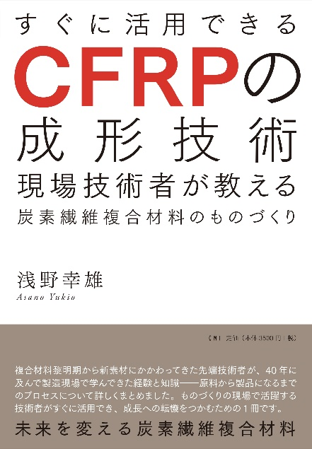
【内容】1複合材料の歴史
2炭素繊維の種類と特徴
3 CFRPの設計の要点
4 成形方法各論
5 CFRPの切削加工と事例
6 CFRPの応用事例と製造上の工夫
7 今後のCFRPの開発技術

注文書に必要事項をご記入の上、メールでご注文ください。
送料は1冊180円、支払いは銀行振込またはカード払いとなります。
銀行振込の場合はご入金を確認してから発送いたします。
カード払い希望の方は、下記注文書の「カード払い」を選んでお送りください。
折り返しこちらからご連絡させていただきます。
＊多数のご注文ならびにお急ぎの場合はメールでご相談ください。
振込先：みずほ銀行 芝支店054普通預金4671812 CMI株式会社

CMI株式会社 〒108-0073 東京都港区三田3丁目14-11 鳥和三田ビル8階 TEL03-6453-9601
注文受付 FAX：03-6453-9602 Email：cmi202022@gmail.com
【注文書】
すぐに活用できるCFRPの成形技術 浅野幸雄 著  ISBN978-4-9911172-0-6 C2058 \3500E |  |  | 冊 | 注文日
お名前 |  |  | TEL
送付先 〒  E-mail: |  |  | 1冊 3850円+送料180円  合計 4030円  支払方法 銀行振込 カード払い
受付日 | 入金日 | 発送日 | ＊備考2021

